软件项目管理实习系统说明书
2018 学年 2 学期
班 级： 15软工A1
成员： 宋子涵、褚旭、朱佳俊、施健一、吴嘉政
目录
一、序言 1
二、产品介绍 1
三、系统需求 1
（一）业务描述 1
（二）系统功能性需求 2
（三）系统非功能性需求 7
（四）需求建模与分析报告 8
五、系统设计 8
（一）UML模型设计 8
（二）数据库设计 11
（三）用户界面设计 16
（四）系统实现 25
六、系统特色、不足与改进 30
（一）系统特色 30
（二）系统不足与改进 30
附录 31
资料来源和参考文献 37

一、序言
随着信息技术的发展，⽹络的普及程度越来越⾼，越来越多的社交平台，游戏应⽤在各⼤移动应⽤平台上线。中国互联⽹络信息中⼼（CNNIC）发布的第41次《中国互联⽹络发展状况统计报告》显⽰，截⾄2018年12⽉，我国⽹民规模达7.72亿，⼈均每周上⽹时间为27⼩时。在地铁，公交等各个公共场所，随处可见低 头族们，拿出⼿机浏览着⽹络上成千上万条信息，与世界各地的⼈民分享⾃⼰的⽣活。在这快节奏的信息时代，⼈们变的⽆法专注，他们常常会被⼿机上各类应⽤所弹出的通知，或者是⽹络上形形⾊⾊的信息所吸引，没有⼀块完整的时间来专注，导致效率极低。本软件能更好的帮助⽤户利⽤他们的碎⽚化时间，告诉你当前应该做什么事情以及专注于所做的事。

二、产品介绍
现在各大应用商店里有各式各样的番茄钟应用，它们无一例外的都是用番茄时间管理方法来安排你的任务，而对于学生学习来说，需要一块完整的时间来专注，或是安排学生在上学，回家这些碎片时间来学习，用户可以自行设定专注的时长，同时在学习的过程中保持专注，不被任何事情分心，这样比较符合学生这类用户的需求。
随着信息技术的发展，⽹络的普及程度越来越⾼，在地铁，公交等各个公共场所，随处可见低头族们，拿出⼿机浏览着⽹络上成千上万条信息。⼀类帮助⽤户规划任务安排并进⾏专注的软件是⾮常必要的，有⼴泛的市场需求和前景。

三、系统需求

（一）业务描述
本系统中使用到的业务名词。
名称 | 说明
用户 | 使用平台的人、商家
期望专注时间 | 任务完成需要的总时间的期望值
专注时间 | 每次分时工作时需要完成的时间
强制结束 | 专注界面中的hold on按钮，可以强制停止本次专注任务

专注app面向各个方面的人士（学生，白领，企业管理人员），针对这类人士由于碎片化时间导致无法快速的专注于某件事情而开发，主要涉及的角色是用户。
用户进入app后可添加一项任务（Task），并对这项任务进行设置，设置的内容有结束时间（Deadline），日期，优先级，预期时间，便签和副目标。设置完毕后，点击菜单中各项目的左侧开始按钮开始计时，此时手机便成为一个提示型的计时器，对你所要做的事情进行阶段性的提示。用户可以对这些任务进行按一定条件的排序，并按照需要删除一些任务。

（二）系统功能性需求

1.系统主要功能
系统主要功能包括专注计时、任务管理、子任务管理、任务组管理、今日统计、设置。系统功能模块图如图4- 所示。
系统添加任务活动图如图4- 所示。
图4- 系统功能模块图
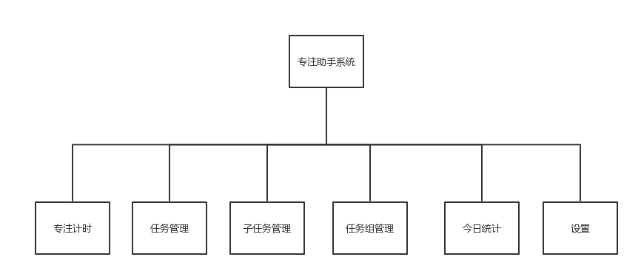
图4- 添加任务活动图
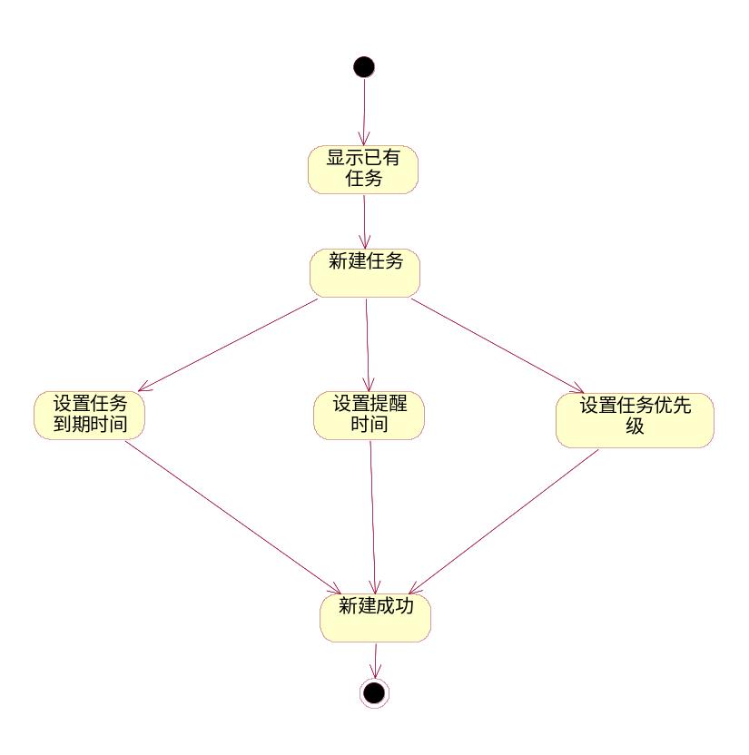

2.需求描述
专注助手系统中的需求按照业务流程分别有以下描述。
（1）任务管理
任务管理的主要功能是任务添加、任务相关信息录入、添加与删除
任务理数据项如表4- 所示。
表4- 任务管理数据项分析
数据项 | 数据类型和取值范围 | 输入方式 | 备注
任务名称 | 字母、数字和特殊字符，不超过50字符 | 自由输入
任务到期时间 | 时间类型 | 通过对话框设置
提醒时间 | 时间类型 | 通过对话框设置
优先级 | 单词 | 通过下拉框设置 | 任务之前的！颜色会有所变化
期望专注时间 | 数字（分钟） | 通过对话框设置
备注 | 汉字、字母和数字，不超过2000个字符 | 自由输入
子任务 | 字母、数字和特殊字符，不超过50字符 | 自由输入 | 可以完成和左滑删除
（2）专注计时
用户添加任务后，可以开始专注，用户可以点击中间圆圈部分进行倒计时，长按HOLD DOWN按钮强制中断，下面随机显示励志的句子。此界面Android自带后退键无效（左下角的物理按键），以此来限制用户使用手机的次数，达到专注的效果，若用户选择强制退出，则在退出计时界面后会弹出输入中断理由的界面，让用户记录下自己无法专注的原因。
同时专注记录界面可以显示用户某任务的完成记录，以及任务各项统计数据，如果有强制中断的记录会有颜色和记录的变化。
（3）任务组管理
可以管理任务的分组，左右滑动方便切换分组，也可以方便的进行添加和删除分组。同时每个分组均可在组内按照任务的优先级、名称、已工作时间、截止日期进行排序
（4）统计
可以查看今日专注的时长和各任务完成的比例。
（5）设置
设置针对用户偏好，可以设置默认的倒计时时长。

3.用例分析
对本系统的参与者分析，目前主要有一类：用户。为便于描述和后期扩展，使用字母表示，如表4- 所示
表4- 参与者简写表
参与者类型 | 代替字母
用户 | A
其中系统用例总表如表4- 所示。
表4- 系统用例一览表
用例 | 子用例编号 | 子用例名称 | 参与者 | 备注
任务管理 | UC_01 | 任务添加 | A
任务管理 | UC_02 | 任务删除 | A
任务管理 | UC_03 | 查看任务记录 | A
任务管理 | UC_04 | 添加子任务 | A
任务管理 | UC_05 | 删除子任务 | A
任务管理 | UC_06 | 添加优先级 | A
专注计时 | UC_07 | 开始计时 | A
专注计时 | UC_08 | 强制中断 | A
专注计时 | UC_09 | 选取中断原因 | A
任务组管理 | UC_10 | 添加任务组 | A
任务组管理 | UC_11 | 删除任务组 | A
任务组管理 | UC_12 | 切换任务组 | A
任务组管理 | UC_13 | 截止日期排序 | A
任务组管理 | UC_14 | 优先级排序 | A
任务组管理 | UC_15 | 任务时间排序 | A
统计 | UC_16 | 统计今日专注时间 | A
统计 | UC_17 | 查看专注任务分配 | A
设置 | UC_18 | 设置默认专注时间 | A

（三）系统非功能性需求

1.用户界面需求如表4- 所示。
表4- 用户界面需求表
需求名称 | 详细要求
界面统一性 | 操作界面要求拥有统一的风格，包括背景、颜色、菜单栏目的划分与位置、各种功能的菜单标题、图片展示的方式。
界面美观性 | 界面风格要与当前主流app风格一致，做到扁平化。
操作简洁性 | 使用操作要简单，无需进行过多的学习便可以使用。
操作便捷性 | 使用界面拥有导航方式，且导航栏显示要合理，便于使用。同时拥有快捷操作。

2.软硬件环境需求如表4- 所示。
表4- 软硬件环境需求表
需求名称 | 详细要求
系统平台先进性 | 系统的开发采用的均为目前较为先进的技术。服务器为centos 7。采用JAVA 作为开发语言。mariaDB作为数据库。
用户环境便捷性 | 用户使用装有Android8以上的智能手机
网络访问友好性 | 可通过互联网直接进行访问。

3.质量需求如表4- 所示。
表4- 质量需求表
主要质量属性 | 详细要求
系统可靠性 | 服务器基于centos7，该系统在管理上和在安全上相比windows更加规范，具有更好的稳定性，同时，采用mariaDB数据库，是开源软件，稳定性高，与JAVA有良好兼容性。
系统健壮性 | 系统可以处理异常情况和非法操作，并且在尽量不影响用户使用情况下，保证系统能稳定和继续运行
系统安全性 | 系统所使用的服务器、软件与技术均为开源的，具有业界公认的安全性。同时，系统在开发过程中会采用安全加密技术如MD5、RSA、AES等加密技术对敏感信息进行加密，并且会采用SQL防注入措施，提高用户信息的安全性。
系统集成开放性 | 系统支持其他系统的数据导入，便于进行系统功能集成以及数据的整合。便于系统拥有更完整的功能和更全面的信息
系统可移植性 | 系统所采用均是注流的服务器资源与主流的技术，要未来，仅需要很小的工作量便可以对系统进行迁移
平台可扩展性 | 系统在开发与设计中，会保留在一定的接口，方便未来对系统功能进行拓展。丰富系统功能。
平台高效性 | 系统采用MVC设计方式，同时用主流语言JAVA，可以快速响应用户请求，同时对吞吐量有一定的平衡。

（四）需求建模与分析报告

1.系统总用例图如图4- 所示
图4- 系统总用例图
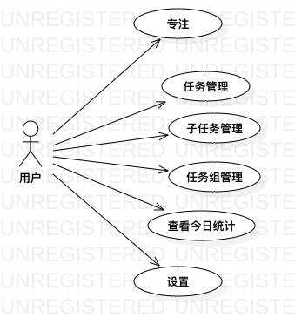

五、系统设计

（一）UML模型设计

1.系统总体结构图
系统总体结构图如图5- 所示。其中根据功能结构，系统包图设计如Error: Reference source not found所示。

图5- 系统功能结构图
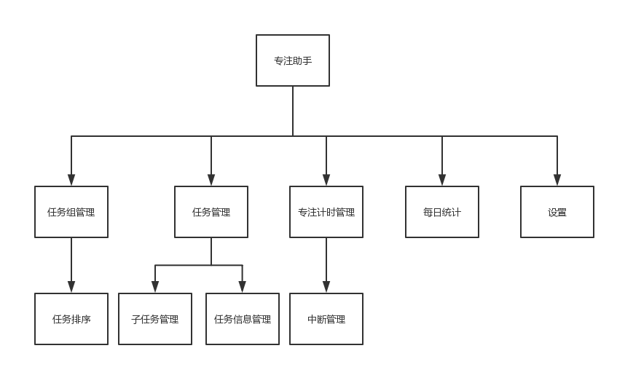

2.系统类图
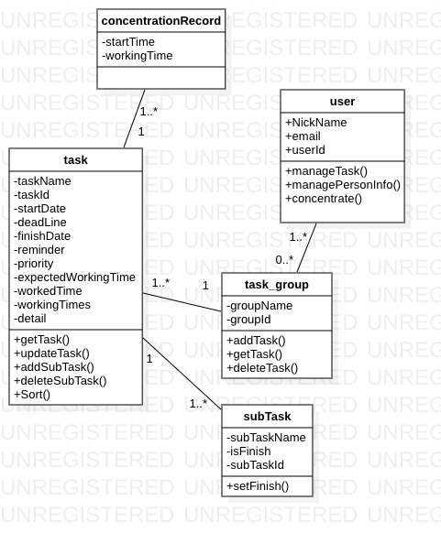

3.用户进行专注的顺序图
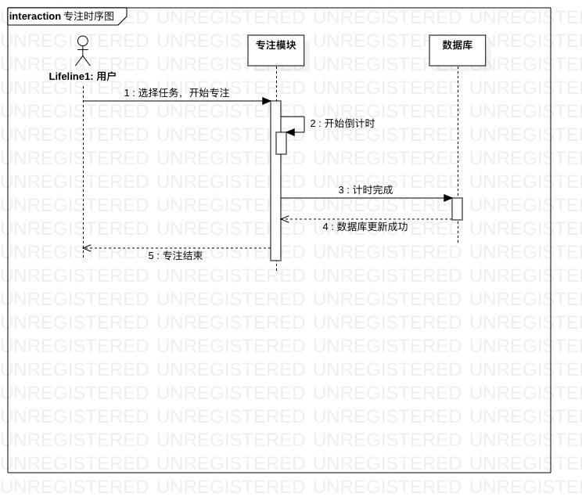

4.计时管理模块状态图
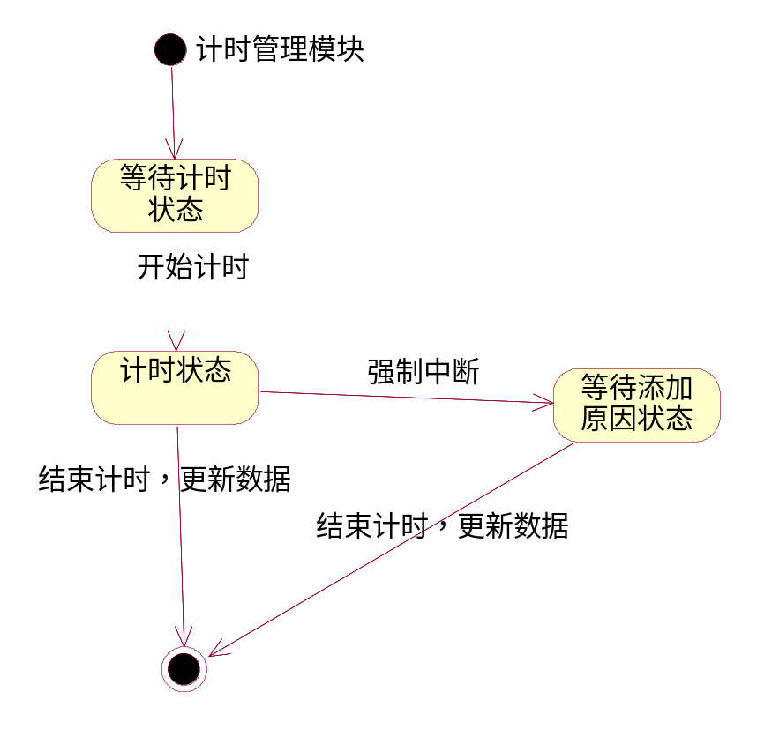

（二）数据库设计

1.数据库环境说明
（1）数据库系统：阿里云服务器ECS安装MariaDB 10.3设计工具：PowerDesigner，编程工具：VS Code。
（2）2GB内存，50GB存储空间，120次/秒

2.数据库的命名规则
数据库的表名采用小驼峰命名法，每张表的表明均与其类名和关系名相对应，可以方便理解表的含义和作用，如任务表则命名为task，以此类推。从而方便开发中理解理解数据库。
每张表的字段名同样采用表名与含义名组合方式，字段名采用完整的英文单词以表明该字段的含义，如任务编号则命名为task_id，任务创建时间则命名为start_time，剩下的以此类推。

3.数据库概念模型设计
由需求分析与类图设计，得到数据库中实体，并分析实体之间的关系，用E-R图对这些内容进行描述。系统的E-R图分析如图5- 所示。
图5- 系统E-R图
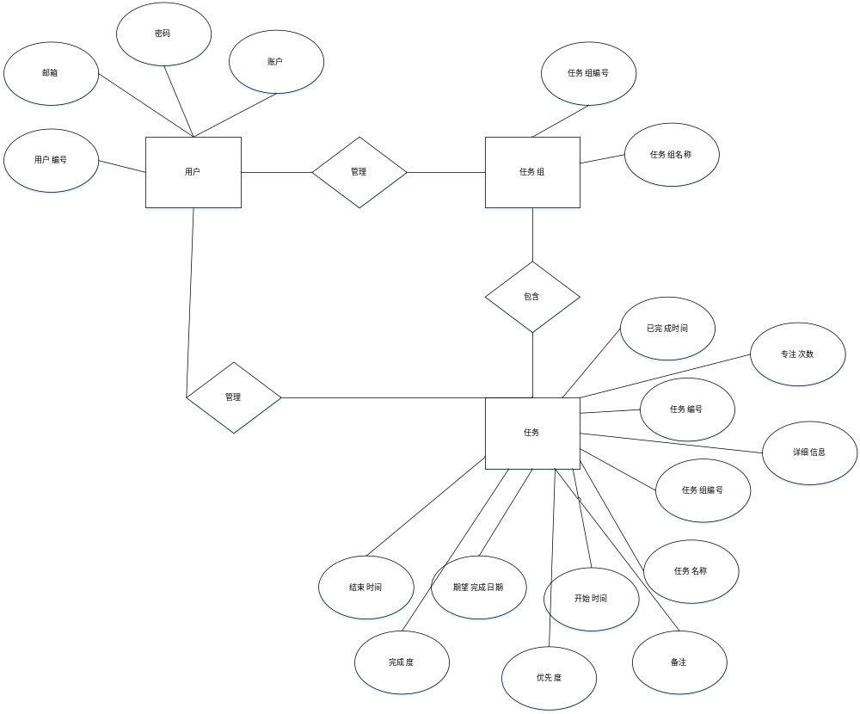
（2）实体及属性分析。根据图5- 的E-R以及需求分析，得到系统的所有实体。系统实体及属性有以下具体分析。
① task_group：id, group_name
②task：id, task_group_id, task_name, start_time, expect_time, finish_time, expect_working_time, worked_time, working_times, detail, reminder, priority, is_finish
③ subtask：id, task_id, subtask_name, is_finish
④ interruption：id, interruption_name, times
⑤ concentration_record: id, task_id, start_time, working_time, is_interrupted
（3）实体间的关系分析。根据上面实体得到如下的关系。
① task_group和task的关系。task_group和task之间是一对多的关系，一个task_group包含多个task，而一个task只能对应一个task_group。
② task和subtask的关系。task和subtask之间是一对多的关系，一个task可以有多个subtask，而一个subtask只能对应一个task。
③ task和interruption的关系。task和interruption之间是一对多的关系，一个task可以有多个interruption，而一个interruption只能对应一个task。
④ task和concentration_record的关系。task和concentration_record之间是一对多的关系，一个task可以有多个concentration_record，而一个concentration_record只能对应一个task。
（4）逻辑数据模型。由E-R图分析，得到系统逻辑数据模型，如图5- 所示。
图5- 逻辑数据模型图
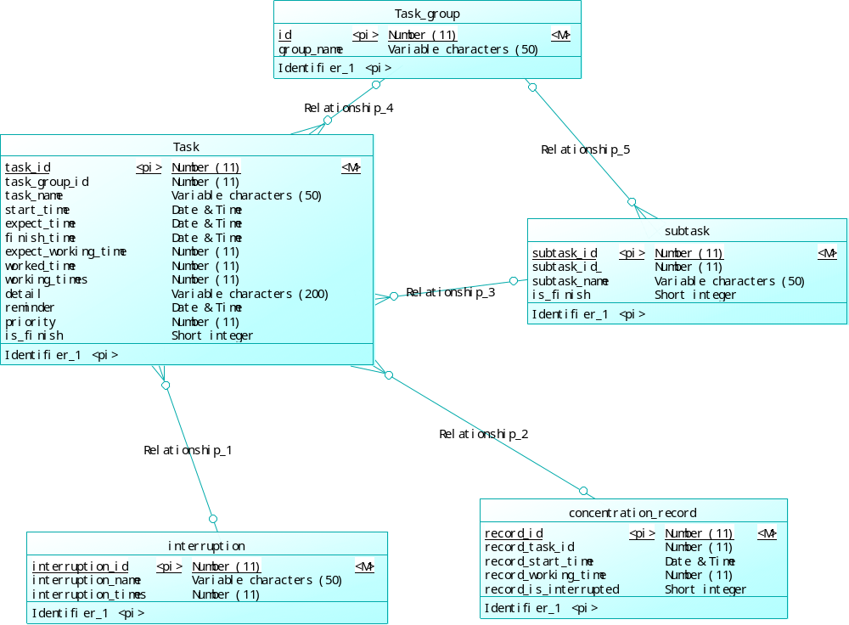

4.物理设计
（1）物理数据模型。由数据库的逻辑设计，得到最终的物理设计。其物理数据模型如图5- 所示。
图5- 物理数据模型
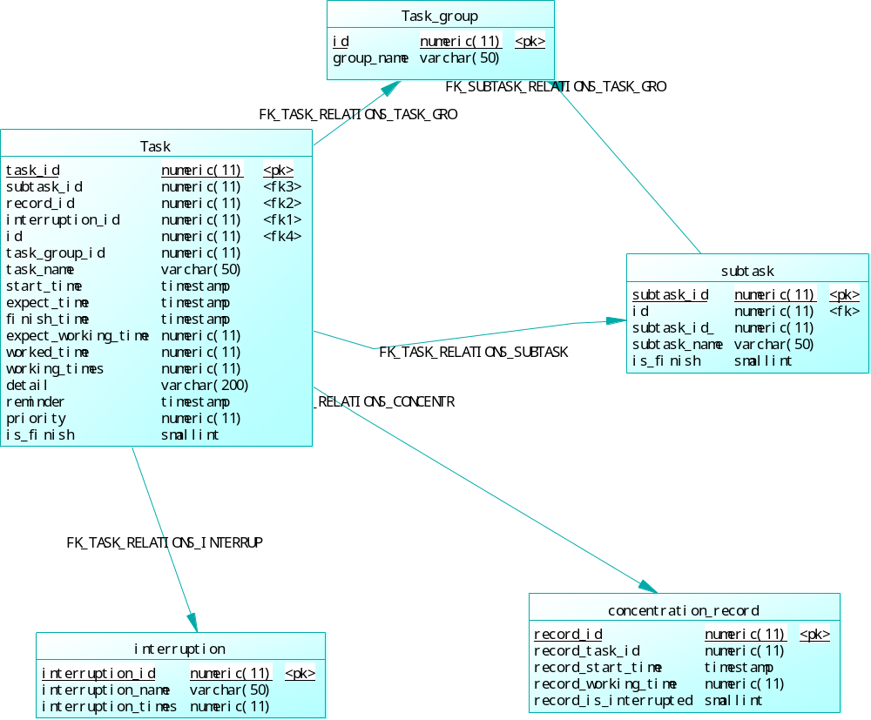
（2）表汇总。整个系统数据库表如下所示。
Task_group表：记录用户的任务组信息。
INCLUDEPICTURE "C:\\Users\\xiaoh\\AppData\\Roaming\\Tencent\\Users\\2714317232\\QQ\\WinTemp\\RichOle\\6PX{Y23]B2ZX779MU%85SRI.png" \* MERGEFORMATINET INCLUDEPICTURE "C:\\Users\\xiaoh\\Documents\\Tencent Files\\xiaoh\\AppData\\Roaming\\Tencent\\Users\\2714317232\\QQ\\WinTemp\\RichOle\\6PX{Y23]B2ZX779MU%85SRI.png" \* MERGEFORMATINET INCLUDEPICTURE "/Users/xiaoh/AppData/Roaming/Tencent/Users/2714317232/QQ/WinTemp/RichOle/6PX{Y23]B2ZX779MU%85SRI.png" \* MERGEFORMATINET INCLUDEPICTURE "C:\\Users\\xiaoh\\Documents\\Tencent Files\\xiaoh\\AppData\\Roaming\\Tencent\\Users\\2714317232\\QQ\\WinTemp\\RichOle\\6PX{Y23]B2ZX779MU%85SRI.png" \* MERGEFORMATINET 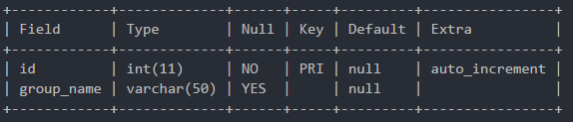
Task表：记录用户的任务信息。
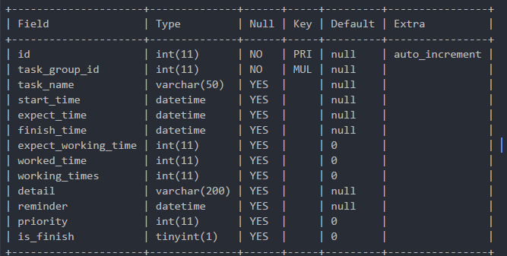
Subtask表：记录任务下子任务的信息。
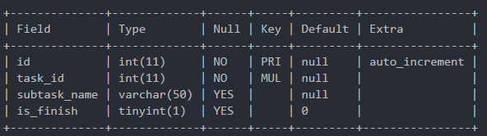
Interruption表：记录用户强制中断任务的信息。
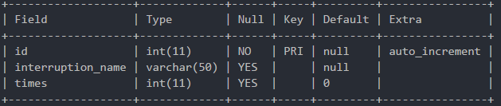
Concentration_Record表：记录用户专注记录。
该表有插入触发器，当用户完成某次专注后，插入数据库后自动更新Task的信息，若达到某任务期望时间，直接更新任务状态。
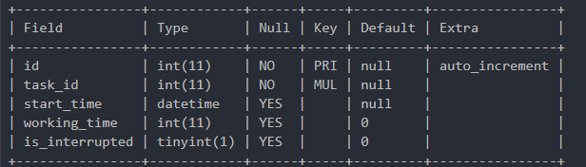

5.安全性设计
（1）数据库访问控制。使用JDBC连接数据库，所有的数据库操纵必须通过相应的model才能完成，避免了用户直接访问数据库，同时所有的数据访问必须通过向应的函数接口实现，对数据库访问细节进行了封装，确保数据操纵安全。

（三）用户界面设计

1.系统界面设计规范
界面设计原则同样遵循软件界面的设计，既要从外观上进行创意以达到吸引眼球的目的，还要结合图形和版面设计相关原理。我的在设计图文同步系统用户界面时，遵循了一下原则。
（1）可交互性原则。可交互性主要分为以下两点。
① 用户针对性原则。该原则要求系统使用界面必须针对指定的用户类型（即系统的最终使用者），是界面设计最基本的要求。由于用户使用经验、能力等不同，系统的使用者可以被划分为偶然型用户、生疏型用户、熟练型用户和专家型用户等。对于前两种类型，要求用户在使用时能够给出使用指引或比较详细的使用手册。
② 众多交互方式。系统要能够多种交互方式，方便用户使用系统，同时能够保证系统传递信息的准确性。对于一些格式不确定的数据如时间格式，需要用户选择输入，然后系统生成格式化时间传入后台；一些繁琐、不标准的数据如地址，需要系统提供待选框，保证信息显示和数据输入方式相对应。
（2）KISS原则。KISS（全称：Keep It Simple And Stupid）要求程序设计简洁、易于操作。

2.界面展示
启动页
显示应用图标，并在后台获取数据库数据，如果成功则进入主界面，如果网络连接不佳，则显示右图，网络连接正常后，单击界面可进入主界面。
INCLUDEPICTURE "C:\\Users\\xiaoh\\AppData\\Roaming\\Tencent\\Users\\2714317232\\TIM\\WinTemp\\RichOle\\Y7N}CD5NI(]EYU9H@MN9`)K.png" \* MERGEFORMATINET INCLUDEPICTURE "C:\\Users\\xiaoh\\Documents\\Tencent Files\\xiaoh\\AppData\\Roaming\\Tencent\\Users\\2714317232\\TIM\\WinTemp\\RichOle\\Y7N}CD5NI(]EYU9H@MN9`)K.png" \* MERGEFORMATINET INCLUDEPICTURE "/Users/xiaoh/AppData/Roaming/Tencent/Users/2714317232/TIM/WinTemp/RichOle/Y7N}CD5NI(]EYU9H@MN9`)K.png" \* MERGEFORMATINET INCLUDEPICTURE "C:\\Users\\chuxu\\Documents\\Tencent Files\\xiaoh\\AppData\\Roaming\\Tencent\\Users\\2714317232\\TIM\\WinTemp\\RichOle\\Y7N}CD5NI(]EYU9H@MN9`)K.png" \* MERGEFORMATINET 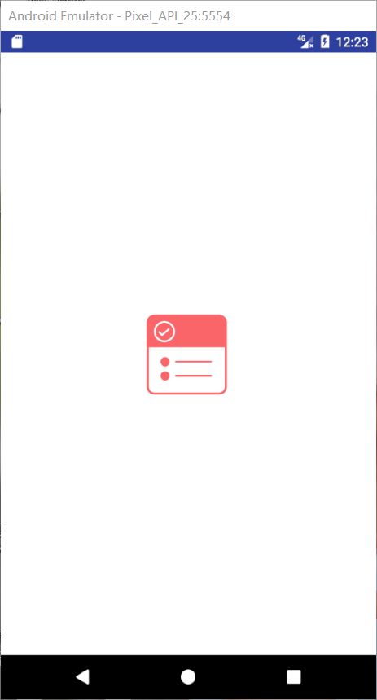 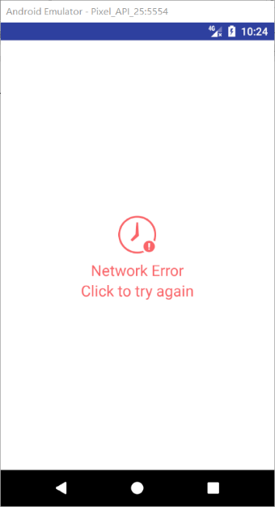

主界面（任务列表界面）
显示用户上一次关闭应用之前任务组下的任务，使用ViewPager可以左右滑动切换当前任务组。
列表显示了任务组的任务数，以及任务项的关键信息，完成进度，到期时间，优先级等。
长按列表项强制完成任务（对于那些不设定期望专注时间的任务），下方的输入框可以新建任务。
INCLUDEPICTURE "C:\\Users\\xiaoh\\AppData\\Roaming\\Tencent\\Users\\2714317232\\TIM\\WinTemp\\RichOle\\SE@VSB(1N4ME$[MZ2{R5N_O.png" \* MERGEFORMATINET INCLUDEPICTURE "C:\\Users\\xiaoh\\Documents\\Tencent Files\\xiaoh\\AppData\\Roaming\\Tencent\\Users\\2714317232\\TIM\\WinTemp\\RichOle\\SE@VSB(1N4ME$[MZ2{R5N_O.png" \* MERGEFORMATINET INCLUDEPICTURE "/Users/xiaoh/AppData/Roaming/Tencent/Users/2714317232/TIM/WinTemp/RichOle/SE@VSB(1N4ME$[MZ2{R5N_O.png" \* MERGEFORMATINET INCLUDEPICTURE "C:\\Users\\chuxu\\Documents\\Tencent Files\\xiaoh\\AppData\\Roaming\\Tencent\\Users\\2714317232\\TIM\\WinTemp\\RichOle\\SE@VSB(1N4ME$[MZ2{R5N_O.png" \* MERGEFORMATINET 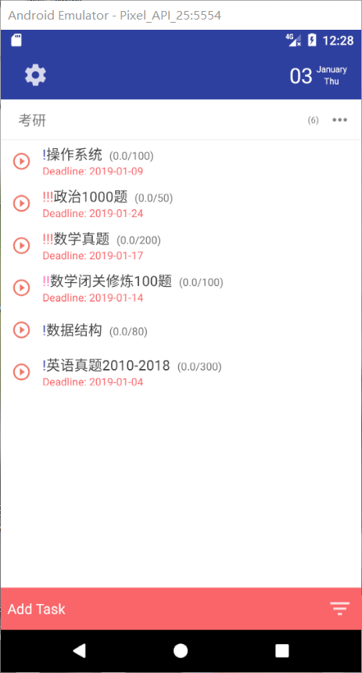

任务排序功能 右上角弹出任务组管理
对任务进行关于不同关键字进行排序 使用popupwindow显示
INCLUDEPICTURE "C:\\Users\\xiaoh\\AppData\\Roaming\\Tencent\\Users\\2714317232\\TIM\\WinTemp\\RichOle\\EKZ[AEU$SQI5}`B4_4YW5}S.png" \* MERGEFORMATINET INCLUDEPICTURE "C:\\Users\\xiaoh\\Documents\\Tencent Files\\xiaoh\\AppData\\Roaming\\Tencent\\Users\\2714317232\\TIM\\WinTemp\\RichOle\\EKZ[AEU$SQI5}`B4_4YW5}S.png" \* MERGEFORMATINET INCLUDEPICTURE "/Users/xiaoh/AppData/Roaming/Tencent/Users/2714317232/TIM/WinTemp/RichOle/EKZ[AEU$SQI5}`B4_4YW5}S.png" \* MERGEFORMATINET INCLUDEPICTURE "C:\\Users\\chuxu\\Documents\\Tencent Files\\xiaoh\\AppData\\Roaming\\Tencent\\Users\\2714317232\\TIM\\WinTemp\\RichOle\\EKZ[AEU$SQI5}`B4_4YW5}S.png" \* MERGEFORMATINET 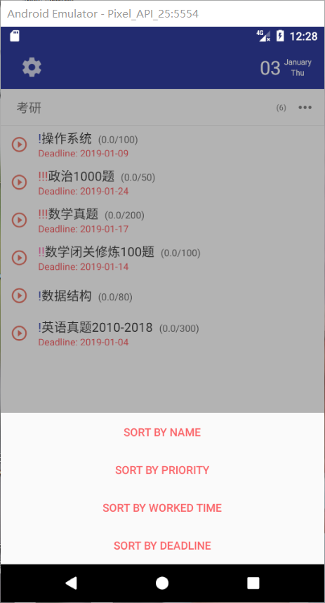 INCLUDEPICTURE "C:\\Users\\xiaoh\\AppData\\Roaming\\Tencent\\Users\\2714317232\\TIM\\WinTemp\\RichOle\\}((VX%VTYM90RTND[[}Y(]N.png" \* MERGEFORMATINET INCLUDEPICTURE "C:\\Users\\xiaoh\\Documents\\Tencent Files\\xiaoh\\AppData\\Roaming\\Tencent\\Users\\2714317232\\TIM\\WinTemp\\RichOle\\}((VX%VTYM90RTND[[}Y(]N.png" \* MERGEFORMATINET INCLUDEPICTURE "/Users/xiaoh/AppData/Roaming/Tencent/Users/2714317232/TIM/WinTemp/RichOle/}((VX%VTYM90RTND[[}Y(]N.png" \* MERGEFORMATINET INCLUDEPICTURE "C:\\Users\\chuxu\\Documents\\Tencent Files\\xiaoh\\AppData\\Roaming\\Tencent\\Users\\2714317232\\TIM\\WinTemp\\RichOle\\}((VX%VTYM90RTND[[}Y(]N.png" \* MERGEFORMATINET 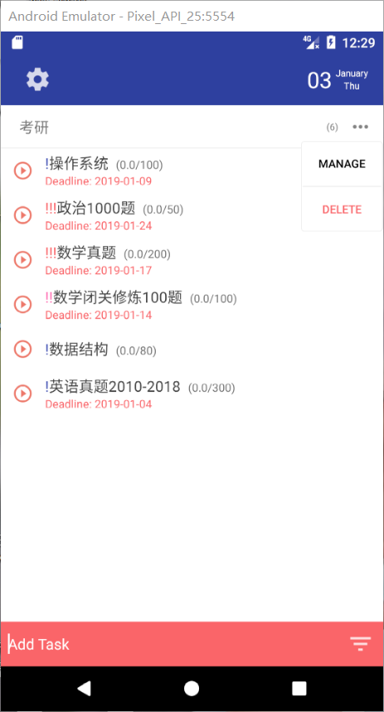

删除任务组
点击右上图popupwindow的DELETE键，删除整个任务组，会弹出是否删除的警告
INCLUDEPICTURE "C:\\Users\\xiaoh\\AppData\\Roaming\\Tencent\\Users\\2714317232\\TIM\\WinTemp\\RichOle\\GQD~MA6$GO79G81%H4TQ@ML.png" \* MERGEFORMATINET INCLUDEPICTURE "C:\\Users\\xiaoh\\Documents\\Tencent Files\\xiaoh\\AppData\\Roaming\\Tencent\\Users\\2714317232\\TIM\\WinTemp\\RichOle\\GQD~MA6$GO79G81%H4TQ@ML.png" \* MERGEFORMATINET INCLUDEPICTURE "/Users/xiaoh/AppData/Roaming/Tencent/Users/2714317232/TIM/WinTemp/RichOle/GQD~MA6$GO79G81%H4TQ@ML.png" \* MERGEFORMATINET INCLUDEPICTURE "C:\\Users\\chuxu\\Documents\\Tencent Files\\xiaoh\\AppData\\Roaming\\Tencent\\Users\\2714317232\\TIM\\WinTemp\\RichOle\\GQD~MA6$GO79G81%H4TQ@ML.png" \* MERGEFORMATINET 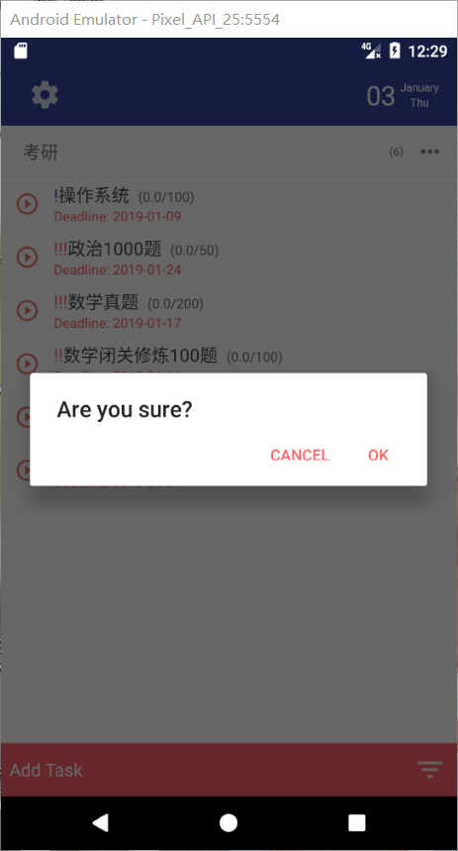

任务组管理
点击“+”号新建任务组，单击列表项跳转到所点击的任务组。
INCLUDEPICTURE "C:\\Users\\xiaoh\\AppData\\Roaming\\Tencent\\Users\\2714317232\\TIM\\WinTemp\\RichOle\\EU386U$7KJVD`WN3I13B~U8.png" \* MERGEFORMATINET INCLUDEPICTURE "C:\\Users\\xiaoh\\Documents\\Tencent Files\\xiaoh\\AppData\\Roaming\\Tencent\\Users\\2714317232\\TIM\\WinTemp\\RichOle\\EU386U$7KJVD`WN3I13B~U8.png" \* MERGEFORMATINET INCLUDEPICTURE "/Users/xiaoh/AppData/Roaming/Tencent/Users/2714317232/TIM/WinTemp/RichOle/EU386U$7KJVD`WN3I13B~U8.png" \* MERGEFORMATINET INCLUDEPICTURE "C:\\Users\\chuxu\\Documents\\Tencent Files\\xiaoh\\AppData\\Roaming\\Tencent\\Users\\2714317232\\TIM\\WinTemp\\RichOle\\EU386U$7KJVD`WN3I13B~U8.png" \* MERGEFORMATINET 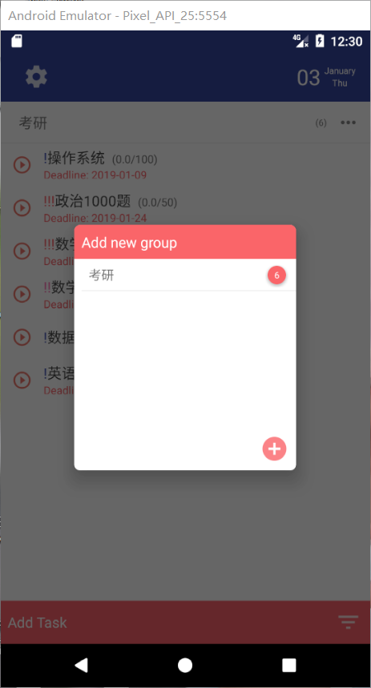

任务详细界面
展示任务的完成情况、子任务及一些任务细节
INCLUDEPICTURE "C:\\Users\\xiaoh\\AppData\\Roaming\\Tencent\\Users\\2714317232\\TIM\\WinTemp\\RichOle\\C}JITEQ`_U5U`KU%~WJ$IWJ.png" \* MERGEFORMATINET INCLUDEPICTURE "C:\\Users\\xiaoh\\Documents\\Tencent Files\\xiaoh\\AppData\\Roaming\\Tencent\\Users\\2714317232\\TIM\\WinTemp\\RichOle\\C}JITEQ`_U5U`KU%~WJ$IWJ.png" \* MERGEFORMATINET INCLUDEPICTURE "/Users/xiaoh/AppData/Roaming/Tencent/Users/2714317232/TIM/WinTemp/RichOle/C}JITEQ`_U5U`KU%~WJ$IWJ.png" \* MERGEFORMATINET INCLUDEPICTURE "C:\\Users\\chuxu\\Documents\\Tencent Files\\xiaoh\\AppData\\Roaming\\Tencent\\Users\\2714317232\\TIM\\WinTemp\\RichOle\\C}JITEQ`_U5U`KU%~WJ$IWJ.png" \* MERGEFORMATINET 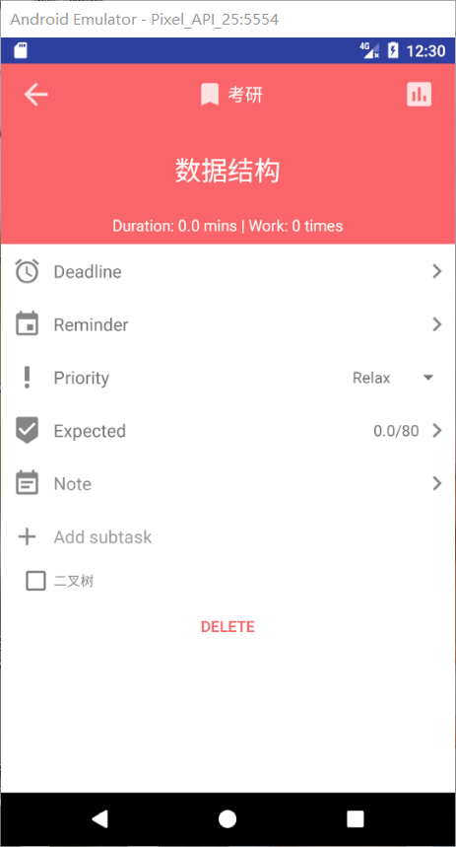

设置任务到期时间
通过FragmentDialog选择任务到期时间
INCLUDEPICTURE "C:\\Users\\xiaoh\\AppData\\Roaming\\Tencent\\Users\\2714317232\\TIM\\WinTemp\\RichOle\\NX`BVC~K24Z)`TX3`U%P{HC.png" \* MERGEFORMATINET INCLUDEPICTURE "C:\\Users\\xiaoh\\Documents\\Tencent Files\\xiaoh\\AppData\\Roaming\\Tencent\\Users\\2714317232\\TIM\\WinTemp\\RichOle\\NX`BVC~K24Z)`TX3`U%P{HC.png" \* MERGEFORMATINET INCLUDEPICTURE "/Users/xiaoh/AppData/Roaming/Tencent/Users/2714317232/TIM/WinTemp/RichOle/NX`BVC~K24Z)`TX3`U%P{HC.png" \* MERGEFORMATINET INCLUDEPICTURE "C:\\Users\\chuxu\\Documents\\Tencent Files\\xiaoh\\AppData\\Roaming\\Tencent\\Users\\2714317232\\TIM\\WinTemp\\RichOle\\NX`BVC~K24Z)`TX3`U%P{HC.png" \* MERGEFORMATINET 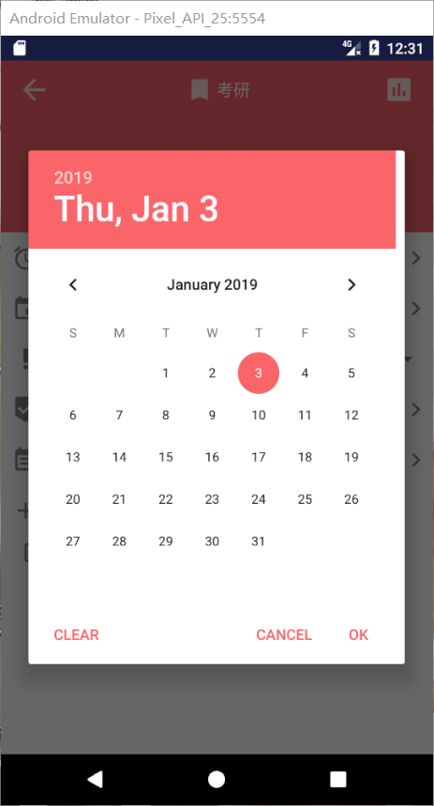

设置提醒时间（未实现提醒，由于没有真机）
FragmentDialog中嵌套了ViewPager（截图只显示了选择时间部分，选择日期同上），可选择日期以及时间，通过下方两个小箭头切换，或者左右滑动切换。
INCLUDEPICTURE "C:\\Users\\xiaoh\\AppData\\Roaming\\Tencent\\Users\\2714317232\\TIM\\WinTemp\\RichOle\\LR5{AWNTIU[0{U6XVTE%[0S.png" \* MERGEFORMATINET INCLUDEPICTURE "C:\\Users\\xiaoh\\Documents\\Tencent Files\\xiaoh\\AppData\\Roaming\\Tencent\\Users\\2714317232\\TIM\\WinTemp\\RichOle\\LR5{AWNTIU[0{U6XVTE%[0S.png" \* MERGEFORMATINET INCLUDEPICTURE "/Users/xiaoh/AppData/Roaming/Tencent/Users/2714317232/TIM/WinTemp/RichOle/LR5{AWNTIU[0{U6XVTE%[0S.png" \* MERGEFORMATINET INCLUDEPICTURE "C:\\Users\\chuxu\\Documents\\Tencent Files\\xiaoh\\AppData\\Roaming\\Tencent\\Users\\2714317232\\TIM\\WinTemp\\RichOle\\LR5{AWNTIU[0{U6XVTE%[0S.png" \* MERGEFORMATINET 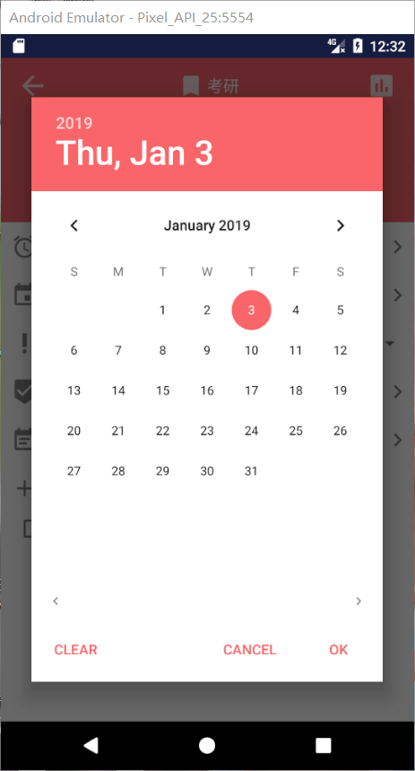 INCLUDEPICTURE "C:\\Users\\xiaoh\\AppData\\Roaming\\Tencent\\Users\\2714317232\\TIM\\WinTemp\\RichOle\\}DIRLY$F7JR3$1JL@DB}2(W.png" \* MERGEFORMATINET INCLUDEPICTURE "C:\\Users\\xiaoh\\Documents\\Tencent Files\\xiaoh\\AppData\\Roaming\\Tencent\\Users\\2714317232\\TIM\\WinTemp\\RichOle\\}DIRLY$F7JR3$1JL@DB}2(W.png" \* MERGEFORMATINET INCLUDEPICTURE "/Users/xiaoh/AppData/Roaming/Tencent/Users/2714317232/TIM/WinTemp/RichOle/}DIRLY$F7JR3$1JL@DB}2(W.png" \* MERGEFORMATINET INCLUDEPICTURE "C:\\Users\\chuxu\\Documents\\Tencent Files\\xiaoh\\AppData\\Roaming\\Tencent\\Users\\2714317232\\TIM\\WinTemp\\RichOle\\}DIRLY$F7JR3$1JL@DB}2(W.png" \* MERGEFORMATINET 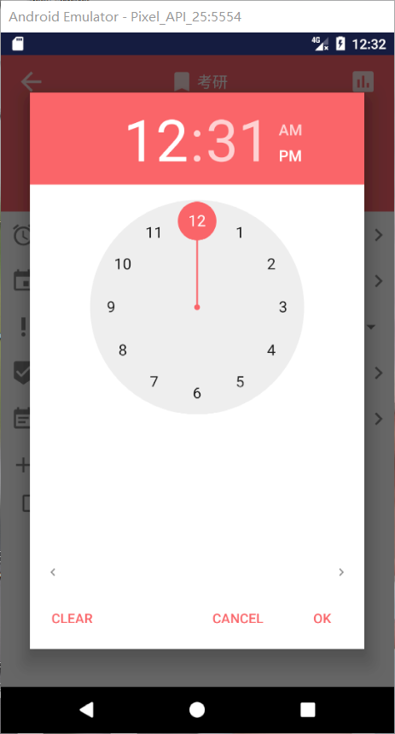

设置任务优先级
在主界面的列表中会根据优先级，任务之前的！颜色会有所变化。并可关于优先级进行排序。
INCLUDEPICTURE "C:\\Users\\xiaoh\\AppData\\Roaming\\Tencent\\Users\\2714317232\\TIM\\WinTemp\\RichOle\\SQ4MO8BGX@`1B(7WU[T7P7H.png" \* MERGEFORMATINET INCLUDEPICTURE "C:\\Users\\xiaoh\\Documents\\Tencent Files\\xiaoh\\AppData\\Roaming\\Tencent\\Users\\2714317232\\TIM\\WinTemp\\RichOle\\SQ4MO8BGX@`1B(7WU[T7P7H.png" \* MERGEFORMATINET INCLUDEPICTURE "/Users/xiaoh/AppData/Roaming/Tencent/Users/2714317232/TIM/WinTemp/RichOle/SQ4MO8BGX@`1B(7WU[T7P7H.png" \* MERGEFORMATINET INCLUDEPICTURE "C:\\Users\\chuxu\\Documents\\Tencent Files\\xiaoh\\AppData\\Roaming\\Tencent\\Users\\2714317232\\TIM\\WinTemp\\RichOle\\SQ4MO8BGX@`1B(7WU[T7P7H.png" \* MERGEFORMATINET 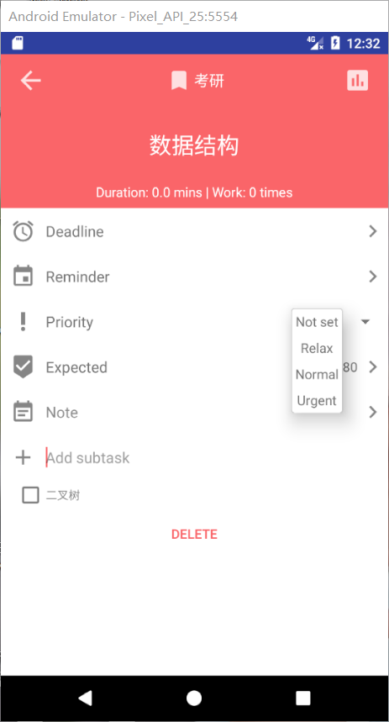

设置用户期望专注时间 设置任务备注
INCLUDEPICTURE "C:\\Users\\xiaoh\\AppData\\Roaming\\Tencent\\Users\\2714317232\\TIM\\WinTemp\\RichOle\\YD8@@P$4A[BY$EE2UU48KSK.png" \* MERGEFORMATINET INCLUDEPICTURE "C:\\Users\\xiaoh\\Documents\\Tencent Files\\xiaoh\\AppData\\Roaming\\Tencent\\Users\\2714317232\\TIM\\WinTemp\\RichOle\\YD8@@P$4A[BY$EE2UU48KSK.png" \* MERGEFORMATINET INCLUDEPICTURE "/Users/xiaoh/AppData/Roaming/Tencent/Users/2714317232/TIM/WinTemp/RichOle/YD8@@P$4A[BY$EE2UU48KSK.png" \* MERGEFORMATINET INCLUDEPICTURE "C:\\Users\\chuxu\\Documents\\Tencent Files\\xiaoh\\AppData\\Roaming\\Tencent\\Users\\2714317232\\TIM\\WinTemp\\RichOle\\YD8@@P$4A[BY$EE2UU48KSK.png" \* MERGEFORMATINET 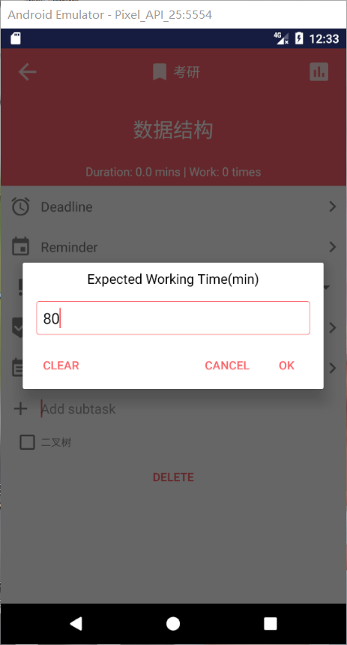 INCLUDEPICTURE "C:\\Users\\xiaoh\\AppData\\Roaming\\Tencent\\Users\\2714317232\\TIM\\WinTemp\\RichOle\\0KD9V`$$VAE`7G}@)XJLK36.png" \* MERGEFORMATINET INCLUDEPICTURE "C:\\Users\\xiaoh\\Documents\\Tencent Files\\xiaoh\\AppData\\Roaming\\Tencent\\Users\\2714317232\\TIM\\WinTemp\\RichOle\\0KD9V`$$VAE`7G}@)XJLK36.png" \* MERGEFORMATINET INCLUDEPICTURE "/Users/xiaoh/AppData/Roaming/Tencent/Users/2714317232/TIM/WinTemp/RichOle/0KD9V`$$VAE`7G}@)XJLK36.png" \* MERGEFORMATINET INCLUDEPICTURE "C:\\Users\\chuxu\\Documents\\Tencent Files\\xiaoh\\AppData\\Roaming\\Tencent\\Users\\2714317232\\TIM\\WinTemp\\RichOle\\0KD9V`$$VAE`7G}@)XJLK36.png" \* MERGEFORMATINET 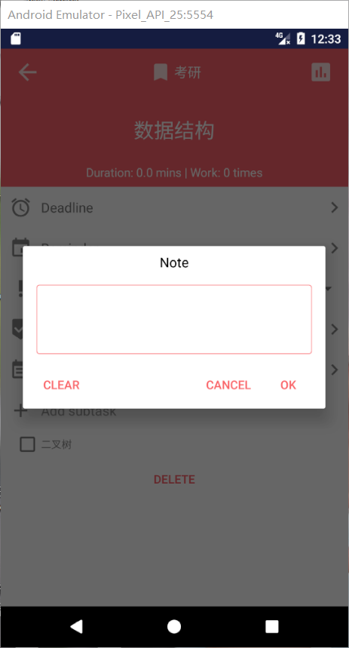

子任务的增加删除
点击Add subtask栏添加任务，左滑子任务列表实现删除
INCLUDEPICTURE "C:\\Users\\xiaoh\\AppData\\Roaming\\Tencent\\Users\\2714317232\\TIM\\WinTemp\\RichOle\\72N%MGBF94G6GVIG8B$~H@X.png" \* MERGEFORMATINET INCLUDEPICTURE "C:\\Users\\xiaoh\\Documents\\Tencent Files\\xiaoh\\AppData\\Roaming\\Tencent\\Users\\2714317232\\TIM\\WinTemp\\RichOle\\72N%MGBF94G6GVIG8B$~H@X.png" \* MERGEFORMATINET INCLUDEPICTURE "/Users/xiaoh/AppData/Roaming/Tencent/Users/2714317232/TIM/WinTemp/RichOle/72N%MGBF94G6GVIG8B$~H@X.png" \* MERGEFORMATINET INCLUDEPICTURE "C:\\Users\\chuxu\\Documents\\Tencent Files\\xiaoh\\AppData\\Roaming\\Tencent\\Users\\2714317232\\TIM\\WinTemp\\RichOle\\72N%MGBF94G6GVIG8B$~H@X.png" \* MERGEFORMATINET 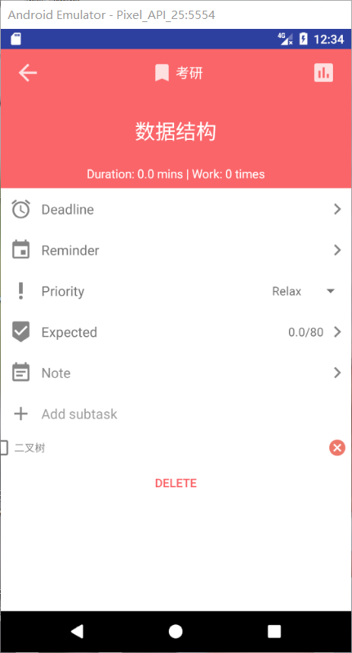

底部的DELETE按钮删除整个任务

专注记录界面
显示用户某任务的完成记录，以及任务各项统计数据，如果有强制中断的记录会有颜色和记录的变化。
INCLUDEPICTURE "C:\\Users\\xiaoh\\AppData\\Roaming\\Tencent\\Users\\2714317232\\TIM\\WinTemp\\RichOle\\VS_JOU$1$JL5E4RX{`H7C$R.png" \* MERGEFORMATINET INCLUDEPICTURE "C:\\Users\\xiaoh\\Documents\\Tencent Files\\xiaoh\\AppData\\Roaming\\Tencent\\Users\\2714317232\\TIM\\WinTemp\\RichOle\\VS_JOU$1$JL5E4RX{`H7C$R.png" \* MERGEFORMATINET INCLUDEPICTURE "/Users/xiaoh/AppData/Roaming/Tencent/Users/2714317232/TIM/WinTemp/RichOle/VS_JOU$1$JL5E4RX{`H7C$R.png" \* MERGEFORMATINET INCLUDEPICTURE "C:\\Users\\chuxu\\Documents\\Tencent Files\\xiaoh\\AppData\\Roaming\\Tencent\\Users\\2714317232\\TIM\\WinTemp\\RichOle\\VS_JOU$1$JL5E4RX{`H7C$R.png" \* MERGEFORMATINET 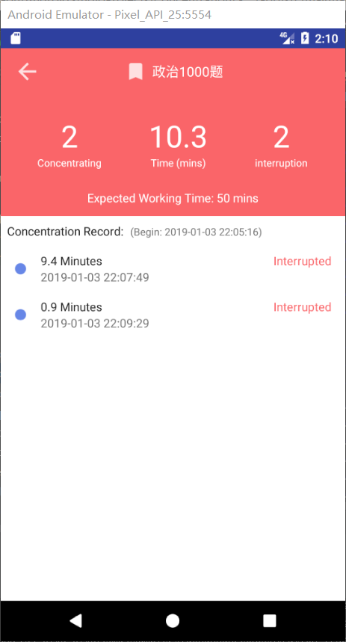

设置界面
对专注时间进行设置
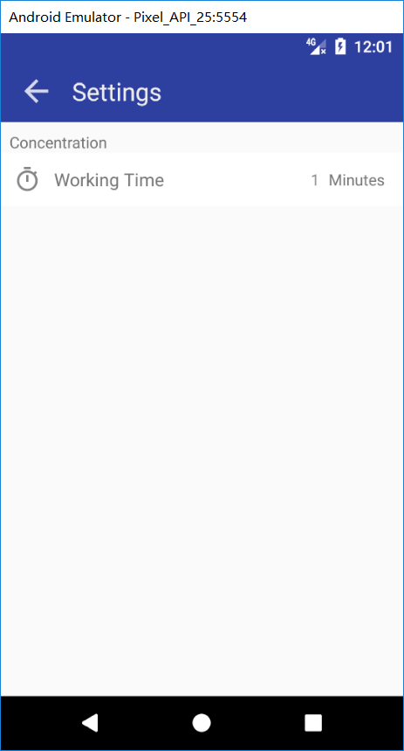 INCLUDEPICTURE "C:\\Users\\xiaoh\\AppData\\Roaming\\Tencent\\Users\\2714317232\\TIM\\WinTemp\\RichOle\\A53$QL~]3)4XH%UGJH04)KL.png" \* MERGEFORMATINET INCLUDEPICTURE "C:\\Users\\xiaoh\\Documents\\Tencent Files\\xiaoh\\AppData\\Roaming\\Tencent\\Users\\2714317232\\TIM\\WinTemp\\RichOle\\A53$QL~]3)4XH%UGJH04)KL.png" \* MERGEFORMATINET INCLUDEPICTURE "/Users/xiaoh/AppData/Roaming/Tencent/Users/2714317232/TIM/WinTemp/RichOle/A53$QL~]3)4XH%UGJH04)KL.png" \* MERGEFORMATINET INCLUDEPICTURE "C:\\Users\\chuxu\\Documents\\Tencent Files\\xiaoh\\AppData\\Roaming\\Tencent\\Users\\2714317232\\TIM\\WinTemp\\RichOle\\A53$QL~]3)4XH%UGJH04)KL.png" \* MERGEFORMATINET 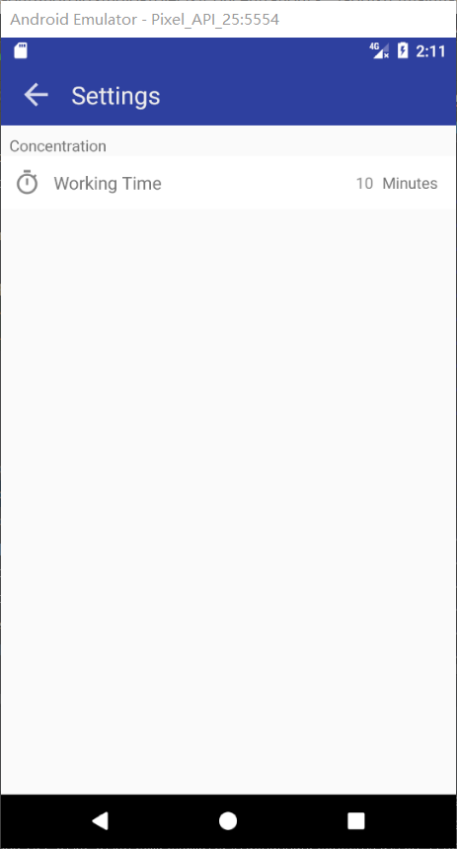

专注界面
中间圆圈部分进行倒计时，长按HOLD DOWN按钮强制中断，下面随机显示励志的句子。此界面Android自带后退键无效（左下角的物理按键）。
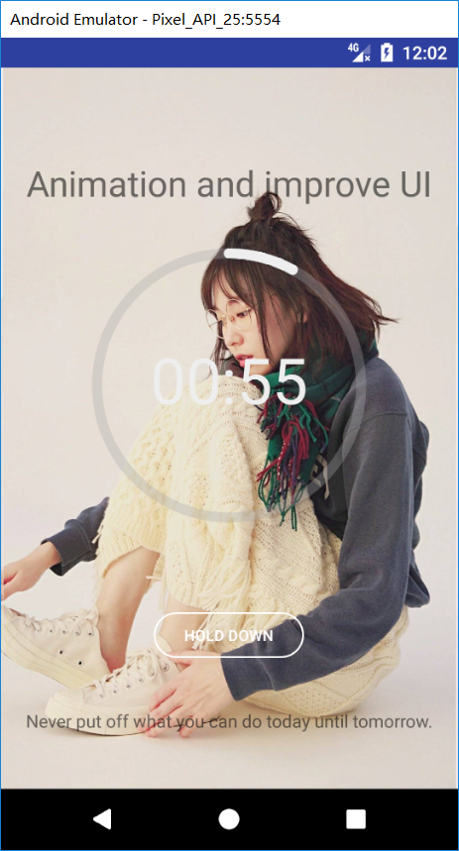 INCLUDEPICTURE "C:\\Users\\xiaoh\\AppData\\Roaming\\Tencent\\Users\\2714317232\\TIM\\WinTemp\\RichOle\\4SW$K4E@}%2G9D{YQ@(6GAX.png" \* MERGEFORMATINET INCLUDEPICTURE "C:\\Users\\xiaoh\\Documents\\Tencent Files\\xiaoh\\AppData\\Roaming\\Tencent\\Users\\2714317232\\TIM\\WinTemp\\RichOle\\4SW$K4E@}%2G9D{YQ@(6GAX.png" \* MERGEFORMATINET INCLUDEPICTURE "/Users/xiaoh/AppData/Roaming/Tencent/Users/2714317232/TIM/WinTemp/RichOle/4SW$K4E@}%2G9D{YQ@(6GAX.png" \* MERGEFORMATINET INCLUDEPICTURE "C:\\Users\\chuxu\\Documents\\Tencent Files\\xiaoh\\AppData\\Roaming\\Tencent\\Users\\2714317232\\TIM\\WinTemp\\RichOle\\4SW$K4E@}%2G9D{YQ@(6GAX.png" \* MERGEFORMATINET 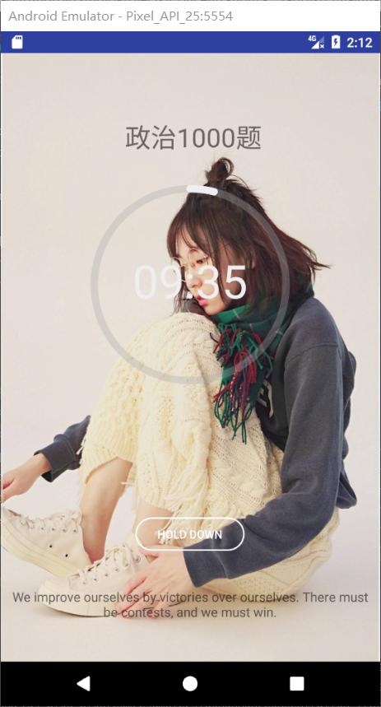

强制结束后弹出选择中断理由界面
如果没有强制中断，则回到主界面，同时对任务数据进行更新。
右下角“+”号添加中断理由。
INCLUDEPICTURE "C:\\Users\\xiaoh\\AppData\\Roaming\\Tencent\\Users\\2714317232\\TIM\\WinTemp\\RichOle\\BK8}LG~`~6QY@5})GB1`Z3H.png" \* MERGEFORMATINET INCLUDEPICTURE "C:\\Users\\xiaoh\\Documents\\Tencent Files\\xiaoh\\AppData\\Roaming\\Tencent\\Users\\2714317232\\TIM\\WinTemp\\RichOle\\BK8}LG~`~6QY@5})GB1`Z3H.png" \* MERGEFORMATINET INCLUDEPICTURE "/Users/xiaoh/AppData/Roaming/Tencent/Users/2714317232/TIM/WinTemp/RichOle/BK8}LG~`~6QY@5})GB1`Z3H.png" \* MERGEFORMATINET INCLUDEPICTURE "C:\\Users\\chuxu\\Documents\\Tencent Files\\xiaoh\\AppData\\Roaming\\Tencent\\Users\\2714317232\\TIM\\WinTemp\\RichOle\\BK8}LG~`~6QY@5})GB1`Z3H.png" \* MERGEFORMATINET 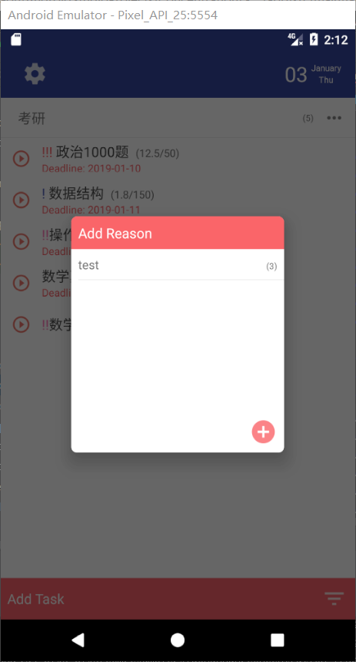
每日统计
可以根据用户当日的任务开展情况对当天的时间安排进行统计
INCLUDEPICTURE "C:\\Users\\xiaoh\\AppData\\Roaming\\Tencent\\Users\\2714317232\\TIM\\WinTemp\\RichOle\\D5{EXHE9ASMW4ZQVIBC{IF5.png" \* MERGEFORMATINET INCLUDEPICTURE "C:\\Users\\xiaoh\\Documents\\Tencent Files\\xiaoh\\AppData\\Roaming\\Tencent\\Users\\2714317232\\TIM\\WinTemp\\RichOle\\D5{EXHE9ASMW4ZQVIBC{IF5.png" \* MERGEFORMATINET INCLUDEPICTURE "/Users/xiaoh/AppData/Roaming/Tencent/Users/2714317232/TIM/WinTemp/RichOle/D5{EXHE9ASMW4ZQVIBC{IF5.png" \* MERGEFORMATINET INCLUDEPICTURE "C:\\Users\\chuxu\\Documents\\Tencent Files\\xiaoh\\AppData\\Roaming\\Tencent\\Users\\2714317232\\TIM\\WinTemp\\RichOle\\D5{EXHE9ASMW4ZQVIBC{IF5.png" \* MERGEFORMATINET 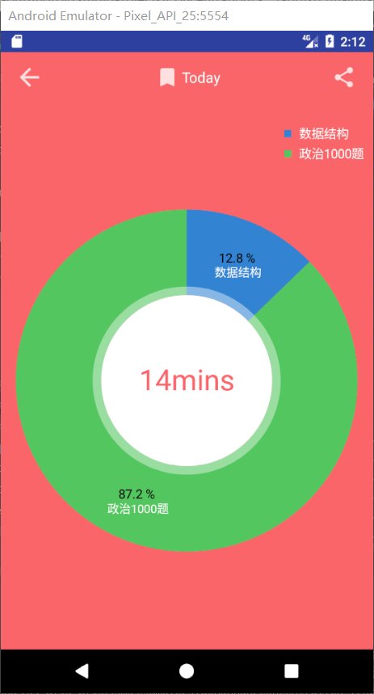

（四）系统实现

1.系统目标
专注助手系统需要实现的目标如下：
（1）提供任务管理、专注计时，统计等功能，以便使用者管理与使用；对错误和异常有及时的反馈，便于系统的稳定性。
（2）系统维护员及时得到系统错误，并对系统进行维护。

2.系统功能
目前该系统已经实现的功能如下。
（1）启动页。显示应用图标，并在后台获取数据库数据，如果成功则进入主界面，如果网络连接不佳，则显示右图，网络连接正常后，单击界面可进入主界面。
（2）任务管理。用户可以添加任务并制定任务计划，设置任务属性，同时可以对任务进行分类（任务组），添加子任务等。
（3）任务排序。根据不同属性对任务进行排序。
（4）专注计时。用户可以设定专注时间，系统进行倒计时，使用户专注于所做的事。
（5）强制结束专注。若用户不想继续专注，则可以强制退出，同时需输入强制退出原因。
（6）查看任务的专注记录。显示某一任务的专注情况，生成统计数据。
（7）查看当天的专注统计。显示当天的专注情况，统计出每项任务的专注时间及所占百分比。

3.关键技术
系统中需要用到许多技术，使开发更加容易，后期维护也更加方便。主要用到的技术有以下几种。
① 单例设计模式
从数据库取出数据后，通过单例保证TaskLab只有一个实例
② 使用Fragment
所有的界面都是由Fragment负责处理，显示用户的操作，由Activity进行托管。
③ AsyncTask
使用AsyncTask实现多线程对数据库的访问，以及倒计时的计时功能。

4.系统实现
（1）系统实现
模块划分：主要分为3个模块：任务管理模块，专注计时模块，统计模块
- 任务管理模块
用户可以对任务，任务组，子任务的管理，设定任务的到期时间，专注时间，备注等等。同时可以对任务各种关键字进行排序，显示任务的完成记录等。
- 专注计时模块
用户可以设定倒计时的时间，在用户开始专注后，开始倒计时。用户可以自己强制结束倒计时，此时会弹出强制结束理由。每次计时结束后，会自动记录专注情况。
- 统计模块
系统根据用户使用记录，生成统计记录，展示统计界面。
界面设计：主要分为5个界面：任务列表界面，任务详细界面，任务记录界面，专注界面，设置界面。
- 任务列表界面
对任务组进行展示，同时展示任务的一些重要细节，如到期时间，优先级等，可对任务组进行管理。
- 任务详细界面
对任务详情进行展示，同时用户可以设置任务的细节，设定专注时间，到期时间，备注，提醒等等。同时可以对子任务进行管理。
- 任务记录界面
对任务专注记录进行展示，同时统计任务的完成情况，查看任务的各项统计数据。
- 专注界面
进行倒计时，监督用户进行专注。
- 统计界面
展示统计数据

（2）数据库实现，使用MariaDB 10.3。JDBC连接数据库，数据库访问类如下：
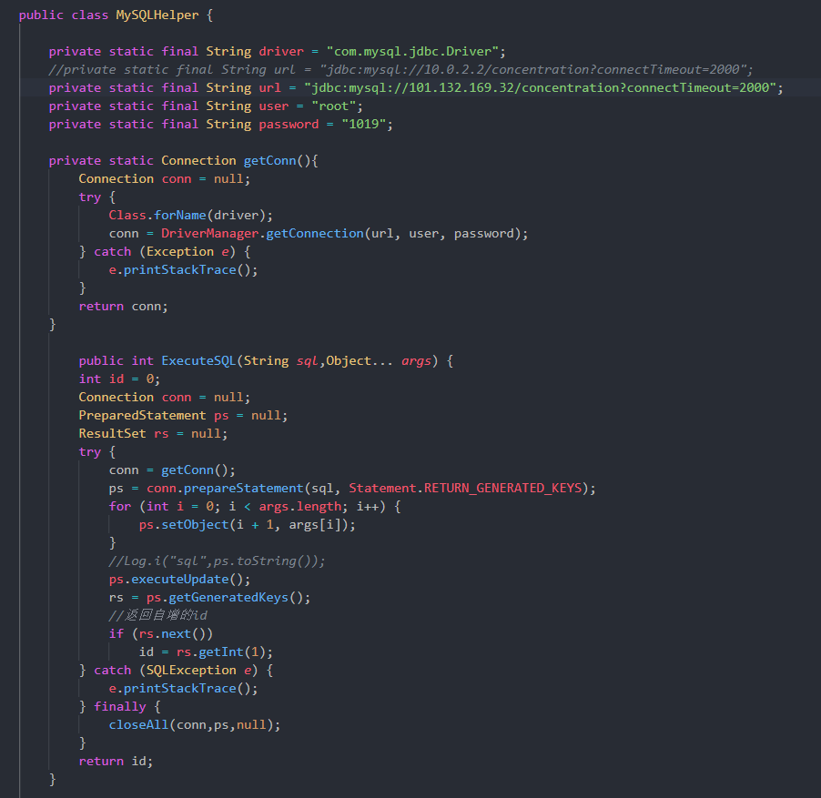

六、系统特色、不足与改进

（一）系统特色
系统上手简单，功能精简，界面友好。能够根据用户的需求进行自定义的任务定制，从而更好地管理规划自己的时间，专注于自己的任务。

（二）系统不足与改进
1、用户进入任务后，虽然使用android自带的返回键不会退出任务，但是使用虚拟home键和分屏键却是可以的，这会导致用户误触导致的任务中断，给专注app的使用带来麻烦。
2、任务时间饼图需要点击右上角的按钮才能显示，没有给用户提示，如果不摸索一下容易找不到，需要在一个地方给用户做好说明。
3、系统可以结合中断的次数推荐用户在合适的时候进行任务

附录
附录1：倒计时代码
/**
* 计时线程
*/
private static class ConcentrateTask extends AsyncTask<Void,Integer,Void>{

private WeakReference<ConcentrationFragment> mConcentrationFragmentWeakReference;
private WeakReference<CircleProgressView> mCircleProgressViewWeakReference;
private int mTotalTime;
private int mCurrentTime = 0;
private boolean mIsInterrupted;

private ConcentrationRecord mConcentrationRecord;

public void setInterrupt(boolean interrupt) {
mIsInterrupted = interrupt;
}

public ConcentrateTask(ConcentrationFragment concentrationFragment,CircleProgressView circleProgressView,int totalTime,int taskId){
mConcentrationFragmentWeakReference = new WeakReference<>(concentrationFragment);
mCircleProgressViewWeakReference = new WeakReference<>(circleProgressView);
mTotalTime = totalTime;

mConcentrationRecord = new ConcentrationRecord(taskId);
}

@Override
protected Void doInBackground(Void... voids) {
try {
Thread.sleep(1000);
} catch (Exception e) {
e.printStackTrace();
}
while (mCurrentTime < mTotalTime && !mIsInterrupted) {
mCurrentTime += 1;
publishProgress(mCurrentTime);
try {
Thread.sleep(100);
} catch (Exception e) {
e.printStackTrace();
}
}
return null;
}

@Override
protected void onProgressUpdate(Integer... values) {
CircleProgressView circleProgressView = mCircleProgressViewWeakReference.get();
circleProgressView.setProgress(mCurrentTime);

super.onProgressUpdate(values);
}

@Override
protected void onPostExecute(Void aVoid) {
ConcentrationFragment concentrationFragment = mConcentrationFragmentWeakReference.get();

if(concentrationFragment == null || concentrationFragment.getActivity().isFinishing()){
return;
} else {
Task task = concentrationFragment.mTask;
concentrationFragment.mTask.setWorkingTimes(task.getWorkingTimes()+1);
concentrationFragment.mTask.setWorkedTime(task.getWorkedTime()+mCurrentTime);

mConcentrationRecord.setWorkingtime(mCurrentTime);
mConcentrationRecord.setInterrupted(mIsInterrupted);
ConcentrationRecordLab.get().dbInsertRecord(mConcentrationRecord);
}

if(!mIsInterrupted) {
concentrationFragment.sendResult(RESULT_CONCENTRATION,false);
} else {
concentrationFragment.sendResult(RESULT_CONCENTRATION,true);
}

super.onPostExecute(aVoid);
}
}
附录2： 单例模式TaskLab.java
public class TaskLab {

private static TaskLab sTaskLab;

private List<TaskGroup> mTaskGroups;

public static TaskLab get(){
if(sTaskLab == null){
sTaskLab = new TaskLab();
}
return sTaskLab;
}

private TaskLab (){
mTaskGroups = new ArrayList<>();
getData();
}

public void getData(){
SelectAllTaskGroup selectAllTaskGroup = new SelectAllTaskGroup();
try {
mTaskGroups = selectAllTaskGroup.execute().get();
Log.i("sql","get data");
} catch (Exception ex){
ex.printStackTrace();
}
}

public List<TaskGroup> getTaskGroups(){
return mTaskGroups;
}

public TaskGroup getTaskGroups(int id){
for(TaskGroup taskGroup:mTaskGroups){
if(taskGroup.getId()==id){
return taskGroup;
}
}
return null;
}

public int getTaskGroupIdByPostion(int position){
return mTaskGroups.get(position).getId();
}

public void addTaskGroup(TaskGroup taskGroup){
mTaskGroups.add(taskGroup);
}

public void deleteTaskGroup(int groupId){
for(int i=0;i<mTaskGroups.size();i++){
if(mTaskGroups.get(i).getId()==groupId){
mTaskGroups.remove(i);
}
}
}
}
附录3：自定义View CircleProgressView
public class CircleProgressView extends View{

// 画实心圆的画笔
private Paint mCirclePaint;
// 画圆环的画笔
private Paint mRingPaint;
// 画圆环的画笔背景色
private Paint mRingBgPaint;
// 画字体的画笔
private Paint mTextPaint;
// 圆形颜色
private int mCircleColor;
// 圆环颜色
private int mRingColor;
// 圆环背景颜色
private int mRingBgColor;
// 半径
private float mRadius;
// 圆环半径
private float mRingRadius;
// 圆环宽度
private float mRingStrokeWidth;
// 圆心x坐标
private int mXCenter;
// 圆心y坐标
private int mYCenter;
// 字的长度
private float mTxtWidth;
// 字的高度
private float mTxtHeight;
// 字的颜色
private int mTxtColor;
// 总进度
private int mTotalProgress = 100;
// 当前进度
private int mCurrentProgress;
// 总时间 以秒为单位
private int mTotalTime;
// 当前时间 以秒为单位
private int mCurrentTime = 0;
// 开始键位置
private Rect mSrcRect, mDestRect;
// 开始键画笔
private Paint mBitPaint;
// 开始键
private Bitmap mStartBitmap;
// 外圆环背景
private RectF mRingBgRect;
// 进度条
private RectF mRingRect;

public CircleProgressView(Context context, AttributeSet attrs) {
super(context, attrs);
// 获取自定义的属性
initAttrs(context, attrs);
initVariable();
}

/**
* 设置自定义view的属性
*/
private void initAttrs(Context context, AttributeSet attrs) {
TypedArray typeArray = context.getResources().obtainAttributes(attrs,
R.styleable.CircleProgressViewAttrs);
mRadius = typeArray.getDimension(R.styleable.CircleProgressViewAttrs_radius,100);
mRingStrokeWidth = typeArray.getDimension(R.styleable.CircleProgressViewAttrs_ringStrokeWidth, 10);
mCircleColor = typeArray.getColor(R.styleable.CircleProgressViewAttrs_circleColor, Color.WHITE);
mRingColor = typeArray.getColor(R.styleable.CircleProgressViewAttrs_ringColor,Color.WHITE);
mRingBgColor = typeArray.getColor(R.styleable.CircleProgressViewAttrs_ringBgColor, Color.WHITE);
mTxtColor = typeArray.getColor(R.styleable.CircleProgressViewAttrs_textColor,Color.WHITE);
typeArray.recycle();

mRingRadius = mRadius + mRingStrokeWidth / 2;

mStartBitmap = BitmapFactory.decodeResource(getResources(), R.drawable.pic_start);
mStartBitmap = zoom(mStartBitmap,(int)mRadius/3,(int)mRadius/3);
mSrcRect = new Rect();
mDestRect = new Rect();

mRingBgRect = new RectF();
mRingRect = new RectF();
}

/**
* 初始化
*/
private void initVariable() {
//内圆
mCirclePaint = new Paint();
mCirclePaint.setAntiAlias(true);
mCirclePaint.setDither(true);
mCirclePaint.setColor(mCircleColor);
mCirclePaint.setStyle(Paint.Style.FILL);

//外圆环背景
mRingBgPaint = new Paint();
mRingBgPaint.setAntiAlias(true);
mRingBgPaint.setDither(true);
mRingBgPaint.setColor(mRingBgColor);
mRingBgPaint.setStyle(Paint.Style.STROKE);
mRingBgPaint.setStrokeWidth(mRingStrokeWidth);

//外圆环
mRingPaint = new Paint();
mRingPaint.setAntiAlias(true);
mRingPaint.setDither(true);
mRingPaint.setColor(mRingColor);
mRingPaint.setStyle(Paint.Style.STROKE);
mRingPaint.setStrokeWidth(mRingStrokeWidth);
mRingPaint.setStrokeCap(Paint.Cap.ROUND);//设置线冒样式，有圆 有方

//中间字
mTextPaint = new Paint();
mTextPaint.setAntiAlias(true);
mTextPaint.setDither(true);
mTextPaint.setStyle(Paint.Style.FILL);
mTextPaint.setColor(mTxtColor);
mTextPaint.setTextSize(mRadius / 2);

Paint.FontMetrics fm = mTextPaint.getFontMetrics();
mTxtHeight = (int) Math.ceil(fm.descent - fm.ascent);

// 开始键
mBitPaint = new Paint(Paint.ANTI_ALIAS_FLAG);
mBitPaint.setAntiAlias(true);
mBitPaint.setFilterBitmap(true);
mBitPaint.setDither(true);
}

/**
* 绘制
*/
@Override
protected void onDraw(Canvas canvas) {
mXCenter = getWidth() / 2;
mYCenter = getHeight() / 2;

//内圆
canvas.drawCircle(mXCenter, mYCenter, mRadius, mCirclePaint);

//外圆环背景
mRingBgRect.left = (mXCenter - mRingRadius);
mRingBgRect.top = (mYCenter - mRingRadius);
mRingBgRect.right = mRingRadius * 2 + (mXCenter - mRingRadius);
mRingBgRect.bottom = mRingRadius * 2 + (mYCenter - mRingRadius);
canvas.drawArc(mRingBgRect, 0, 360, false, mRingBgPaint); //圆环所在的椭圆对象、圆环的起始角度、圆环的角度、是否显示半径连线

mRingRect.left = (mXCenter - mRingRadius);
mRingRect.top = (mYCenter - mRingRadius);
mRingRect.right = mRingRadius * 2 + (mXCenter - mRingRadius);
mRingRect.bottom = mRingRadius * 2 + (mYCenter - mRingRadius);
canvas.drawArc(mRingRect, -90, ((float) mCurrentProgress / mTotalProgress) * 360, false, mRingPaint); //

//字体
String text = getTxt(mCurrentTime);
mTxtWidth = mTextPaint.measureText(text, 0, text.length());
canvas.drawText(text, mXCenter - mTxtWidth / 2, mYCenter + mTxtHeight / 4, mTextPaint);

}

/**
* 定时
*/
public void setTotalTime(int totalTime){
mCurrentTime = totalTime;
mTotalTime = totalTime;
}

/**
* 设置进度条进度
*/
public void setProgress(int currentTime) {
mCurrentTime=mTotalTime-currentTime;
mCurrentProgress = currentTime*mTotalProgress/mTotalTime;
//重绘
postInvalidate();
}

/**
* 设置文字
* @param currentTime 当前倒计时时间
* @return 倒计时文字
*/
private String getTxt(int currentTime){
int remainTime = currentTime;
int h=remainTime/3600;
remainTime = remainTime - h*3600;
int m=remainTime / 60;
int s=remainTime % 60;
if(h==0){
return String.format(Locale.getDefault(),"%02d:%02d",m,s);
} else {
return String.format(Locale.getDefault(),"%02d:%02d:%02d",h,m,s);
}
}

/**
* 缩放图片
* @param bm 图片
* @param newWidth 定义宽度
* @param newHeight 定义高度
* @return 调整后图片
*/
public static Bitmap zoom(Bitmap bm, int newWidth ,int newHeight){

int width = bm.getWidth();
int height = bm.getHeight();

float scaleWidth = ((float) newWidth) / width;
float scaleHeight = ((float) newHeight) / height;
// 取得想要缩放的matrix参数
Matrix matrix = new Matrix();
matrix.postScale(scaleWidth, scaleHeight);

return Bitmap.createBitmap(bm, 0, 0, width, height, matrix, true);
}

@Override
protected void onMeasure(int widthMeasureSpec, int heightMeasureSpec) {
super.onMeasure(widthMeasureSpec, heightMeasureSpec);
}

}

资料来源和参考文献
[1] Allen D. Getting things done: The art of stress-free productivity[M]. Penguin, 2015.
[2] Pressman R S. Software engineering: a practitioner's approach[M].
Palgrave Macmillan, 2005.
[3] Cormen T H, Leiserson C E, Rivest R L, et al. Introduction to
algorithms[M]. MIT press, 2009.
[4] Phillips B, Hardy B. Android 编程权威指南[M]. 2016.
[5] 郭霖. 第一行代码——Android[M]. 人民邮电出版社, 2016.

